Интерполирование функции

2. В процессе данной ЛР нам надо научится пользоваться различными методами интерполяции функций
4. В ходе данной лабораторной работы нам надо реализовать предложенные задачи на табличном процессоре Excel
Результаты работы
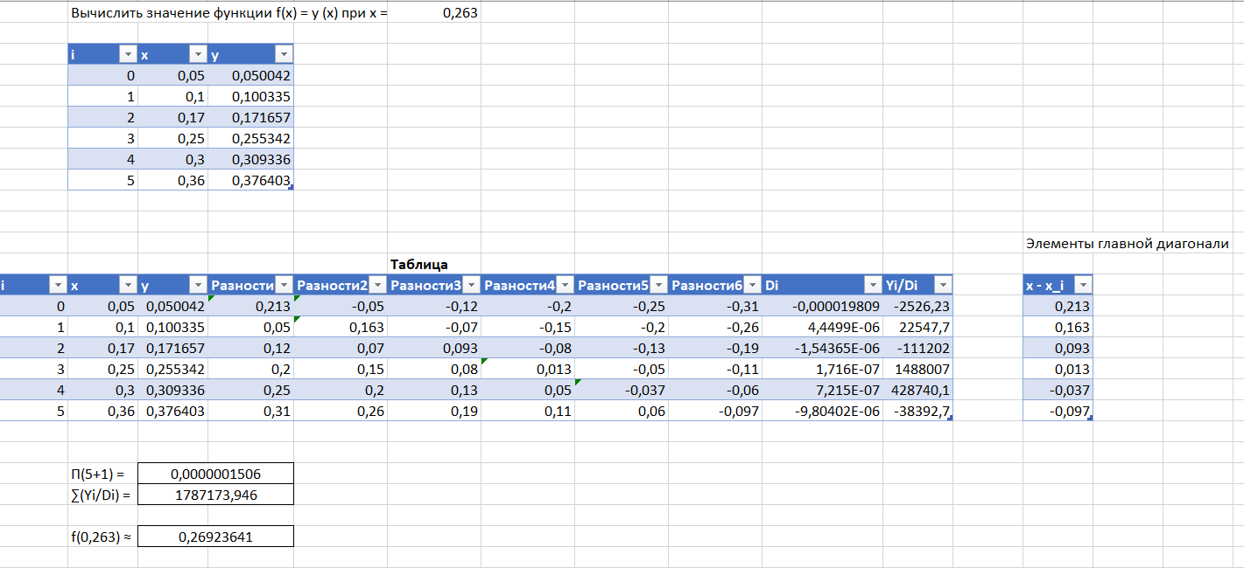
Лагранж(1)
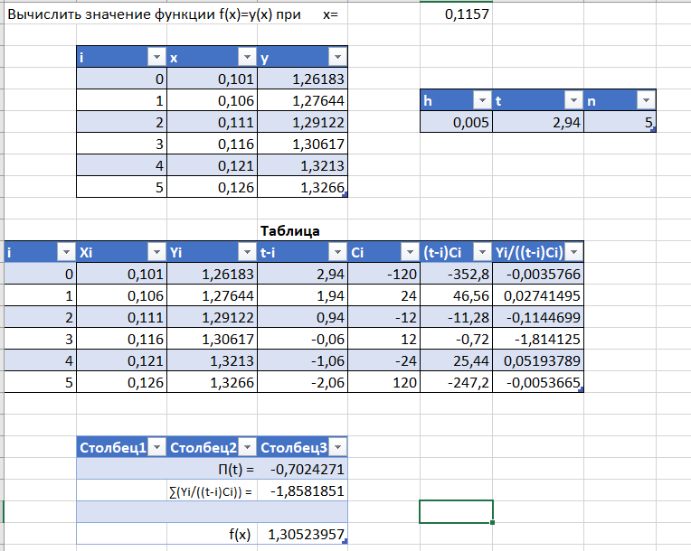
Лагранж(2)
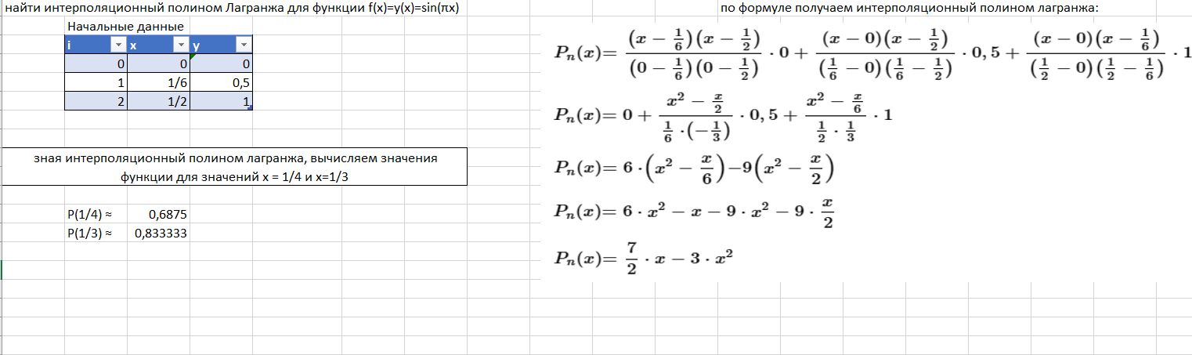
Лагранж(3)
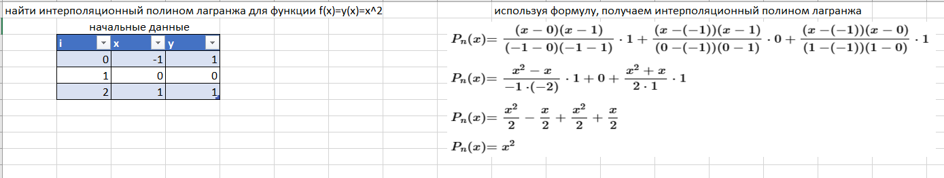
Лагранж(4)

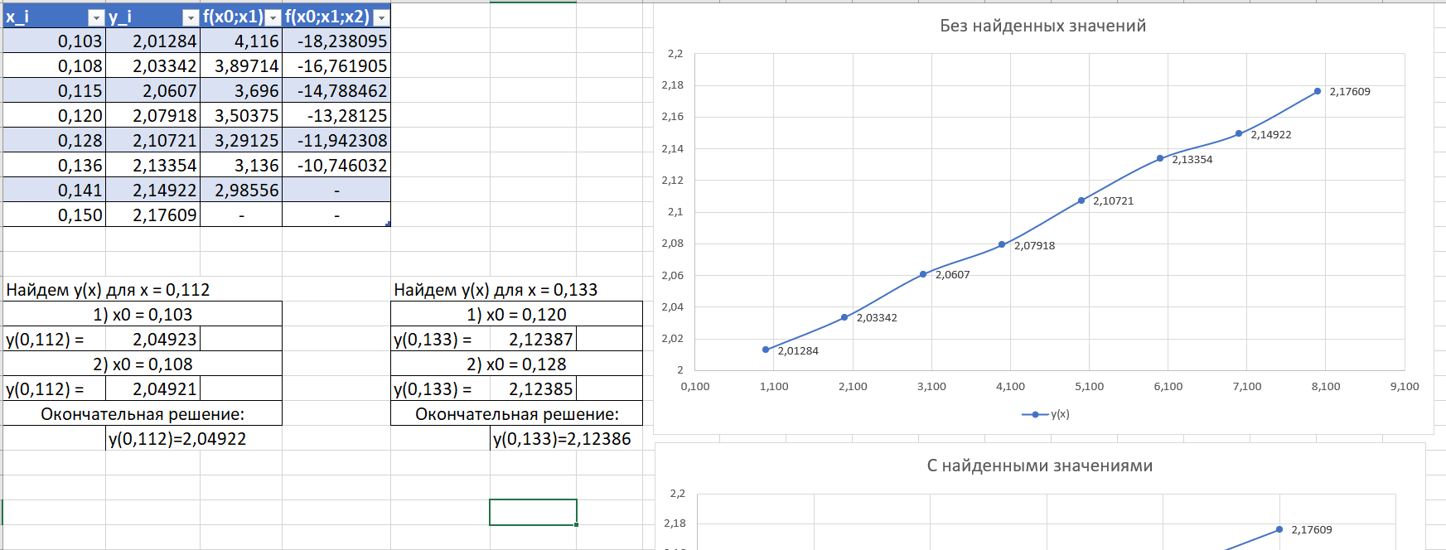
Ньютон(1)
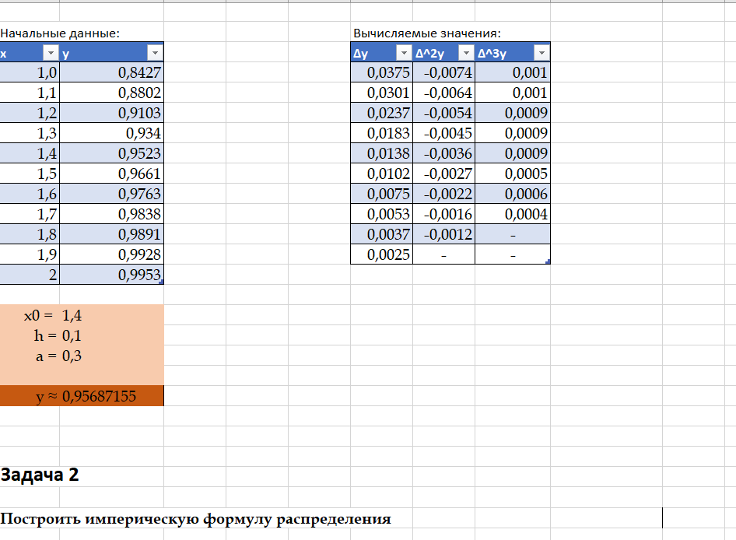
Ньютон(2)

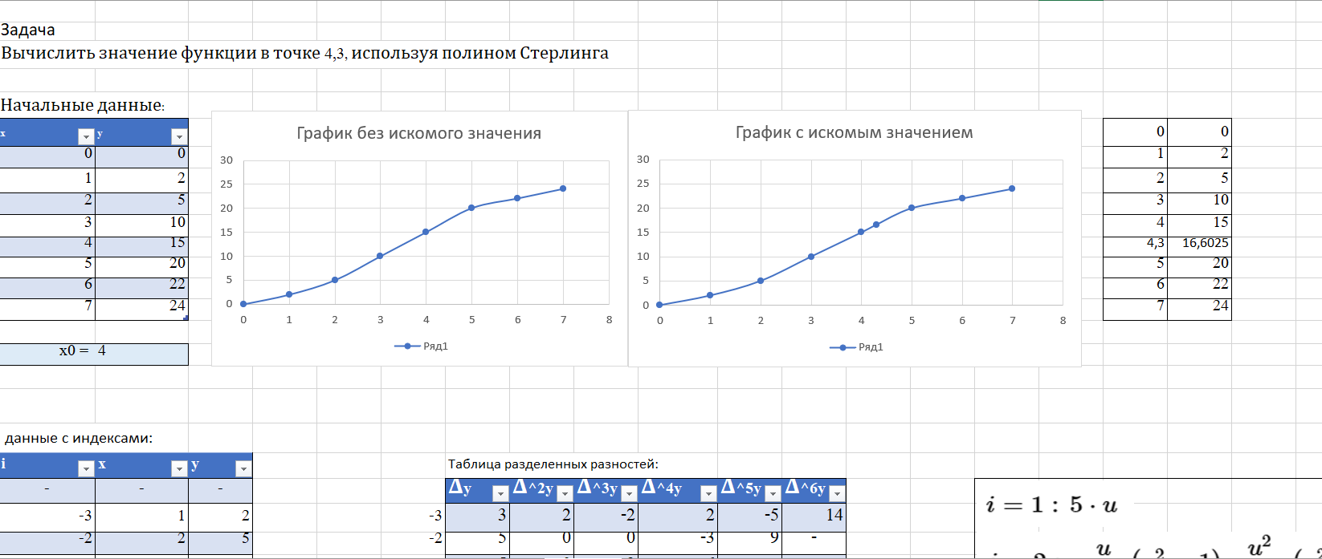
Стерлинг(1)

В ходе лабораторной работы было выполнено интерполирование функций с использованием инструментов Microsoft Excel. Были применены различные методы интерполяции. Результаты интерполяции показали, что при увеличении степени полинома точность аппроксимации возрастает.
Использование Excel позволило эффективно рассчитать коэффициенты интерполяционного полинома. Полученные графики демонстрируют сходимость интерполяционного полинома к исходной функции, что подтверждает корректность проведенных расчетов.

